|  |  |
| --- | --- |
| **PHÒNG GD&ĐT XUÂN TRƯỜNG**  **TRƯỜNG THCS XUÂN THUỶ** | **CỘNG HOÀ XÃ HỘI CHỦ NGHĨA VIỆT NAM**  **Độc lập - Tự do - Hạnh phúc** |

**BÁO CÁO BIỆN PHÁP GÓP PHẦN NÂNG CAO CHẤT LƯỢNG**

**CÔNG TÁC GIẢNG DẠY MÔN HÓA HỌC Ở TRƯỜNG THCS**

# I. Tên biện pháp, lĩnh vực áp dụng

- Tên biện pháp: *“Sử dụng phương pháp dạy học theo trạm trong tiết ôn tập lý thuyết nhằm nâng cao chất lượng môn Hóa học cho học sinh THCS*”

- Lĩnh vực áp dụng: Nội dung ôn tập phần Lí thuyết môn Hóa học.

# II. Nội dung phương pháp

*1. Thực trạng của trường/lớp/học sinh trước khi áp dụng biện pháp*

Trường THCS Xuân Thuỷ những năm gần đây kết quả thi vào THPT luôn thuộc tốp trung bình của huyện, học sinh chủ yếu có học lực trung bình, khả năng nhận thức chậm, lười tư duy; chưa có ý thức tự giác, tích cực trong học tập. Đối với khối 9 có 2 lớp, chỉ có 30 hs/ lớp học.

Bên cạnh đó, mục tiêu học tập mà hầu hết các em hướng đến chỉ là đỗ tốt nghiệp THCS. Học sinh thiếu động lực học tập, chưa có ý thức cố gắng vươn lên đã ảnh hưởng không nhỏ đến chất lượng giáo dục nói chung và chất lượng bộ môn Hóa học nói riêng. Một bộ phận không nhỏ các em lại lười đọc sách, ít quan tâm đến các vấn đề thực tế xảy ra xung quanh mình, thờ ơ, vô cảm trước cuộc sống. Vì vậy khi gặp các câu hỏi liên hệ thực tế, hoặc các vấn đề hóa học với vấn đề phát triển kinh tế, xã hội, môi trường thường khá lúng túng.

Vì vậy, có thể nói, để nâng cao hứng thú học tập môn hóa học đồng thời nâng cao chất lượng môn Hoá học thì đây là một nút thắt không thể không tháo gỡ.

### 1.1. Những mặt mạnh

Sự quan tâm sâu sát của Ban Giám hiệu, của tổ nhóm chuyên môn đối với chất lượng bộ môn hoá học, trong nhóm chuyên môn đều là những giáo viên trẻ, tâm huyết với nghề, có tinh thần cầu thị, tích cực trong việc nghiên cứu đổi mới phương pháp và kĩ thuật dạy học.Bản thân tôi luôn có tinh thần học hỏi, yêu nghề, có ý thức phấn đấu vươn lên trong sự nghiệp, luôn được Ban giám hiệu nhà trường quan tâm và tạo điều kiện để phát huy khả năng, nâng cao trình độ chuyên môn, nghiệp vụ. Tôi cùng các đồng nghiệp được tham dự các buổi tập huấn, bồi dưỡng chuyên môn hàng năm theo kế hoạch chung của Sở giáo dục và nhà trường: nội dung bồi dưỡng được triển khai dễ hiểu, có tính thiết thực và phục vụ hiệu quả cho hoạt động dạy học của người thầy.

Sự phát triển của công nghệ số học sinh tiếp nhận nhiều nguồn thông tin đa dạng, phong phú từ nhiều mặt của cuộc sống, có hiểu biết nhiều hơn, linh hoạt và thực tế hơn so với các thế hệ cùng lứa tuổi trước đây. Bên cạnh đó sự đầu tư về cơ sở vật chất đang ngày càng được cải thiện: lớp học có mạng internet, wifi, ti vi thông minh hỗ trợ rất nhiều cho quá trình dạy và học. Đó là điều kiện thuận lợi để giáo viên hướng dẫn các em tự chiếm lĩnh tri thức, hình thành nên các năng lực cần đạt.

Đa số các em học sinh của nhà trường xuất phát từ vùng nông thôn, rất ngoan ngoãn, lễ phép chăm chỉ trong học tập.

### 1.2. Những tồn tại, hạn chế cần phải khắc phục.

Về phía giáo viên: Nhiều khi chỉ cung cấp kiến thức lí thuyết sau đó yêu cầu học sinh học thuộc và làm bài tập. Hoặc có đổi mới nhưng việc đổi mới phương pháp chưa đi vào chiều sâu, chưa phát huy được tính tích cực của người học.

Về phía học sinh:Qua thực tiễn giảng dạy tôi nhận thấy một số bộ phận học sinh còn học qua loa do chưa yêu thích môn Hóa học, chuẩn bị bài trước ở nhà còn hạn chế, một số bộ phận chưa có phương pháp học hiệu quả, học một cách thụ động, chỉ đơn thuần là nhớ kiến thức một cách máy móc mà chưa rèn luyện kỹ năng tư duy, dẫn đến tình trạng nắm các kiến thức một cách rời rạc và rất nhanh quên. Một số khác khả năng nắm bắt, phân tích, đánh giá, so sánh, tổng hợp kiến thức của các em vẫn còn rất hạn chế, các em chưa hiểu biết hết bản chất của hóa học, thiếu tính liên hệ với thực tiễn.

## 2. Nội dung biện pháp

### 2.1. Lí do chọn biện pháp

Hóa học là môn học không dễ với học sinh vì có nhiều kiến thức lí thuyết đan xen cả thực hành và các vấn đề liên quan đến thực tiễn, chính vì vậy nếu phương pháp học tập không phù hợp sẽ làm cho học sinh cảm thấy chán nản, không yêu thích môn học, chứ không nói đến việc vận dụng kiến thức hóa học để giải quyết các vấn đề thực tiễn. Nắm chắc kiến thức lí thuyết mới giúp học sinh tiến tới làm được các câu bài tập tính toán và biết nguyên tắc để thực hành thí nghiệm cũng như mở rộng ra các vấn đề về nghiên cứu khoa học.

Khi phân tích cấu trúc đề thi các lần khảo sát phần lí thuyết hóa chiếm khoảng 65% - 70% điểm toàn bài. Có thể thấy các câu hỏi lí thuyết chiếm khá nhiều, để làm được trọn vẹn thì học sinh nên đọc kỹ đề, để ý các "bẫy" như: Chọn phát biểu sai (tức đề hỏi tìm phát biểu sai chứ không phải tìm phát biểu đúng), các nhận định có cụm từ “tất cả”, “chỉ có”, quên cân bằng phương trình phản ứng, nhầm nguyên tử khối của các chất, nhầm danh pháp của các chất,… Sự non yếu trong kĩ năng ghi nhớ, phân tích, tổng hợp kiến thức cũng là một trong những vấn đề nhức nhối, đòi hỏi phải giải quyết ngay. Đặc biệt, với đối tượng học sinh trung bình, yếu mặc dù giáo viên đã cung cấp kiến thức trọng tâm nhưng học sinh vẫn đọc đề qua loa, làm bài lấy lệ. Một số bộ phận chăm chỉ học lí thuyết nhưng là học thuộc, học vẹt nên khi gặp các câu tổng hợp, câu hỏi bẫy thường khá lúng túng. Vì vậy yêu cầu đổi mới phương pháp dạy học theo hướng phát triển năng lực là điều cấp bách cần được giải quyết ở các trường học.

Đặc biệt đối với học sinh trung bình như trường tôi, nếu không tìm ra biện pháp phù hợp thì học sinh sẽ rất nhanh quên lí thuyết chứ chưa nghĩ đến việc làm sao để học sinh có thể vận dụng, tư duy tổng hợp kiến thức để nâng chất lượng môn Hóa học lên cao hơn nữa.

Để khắc phục những điều trên và hướng tới phát triển năng lực cho người học tôi đã mạnh dạn chọn biện pháp “Sử dụng phương pháp dạy học theo trạm trong tiết ôn tập lý thuyết nhằm nâng cao chất lượng môn Hóa học cho học sinh THCS”, mong rằng nó sẽ đóng góp được thêm các ý kiến vào việc nâng cao chất lượng dạy và học cũng như kích thích được các kĩ năng trong học tập của học sinh.

### 2.2. Bản chất của biện pháp.

Trạm một địa điểm học tập (vị trí học tập) của nhóm học sinh trong hệ thống các địa điểm không gian trong lớp học. Tại địa điểm này, học sinh có thể tự tổ chức các hoạt động học tập (làm thí nghiệm, giải bài tập, hay giải quyết một vấn đề nào đó trong học tập). Giáo viên có thể tổ chức cho học sinh hoạt động học tập tự lực tại các vị trí không gian lớp học để giải quyết các vấn đề trong học tập. Hệ thống các trạm thường được thiết kế, bố trí theo hình thức các vòng tròn khép kín trong không gian lớp học. Hoạt động của HS tại các trạm là hoàn toàn tự do, dưới sự định hướng của giáo viên, học sinh phải tự xoay sở để vượt qua các trạm. Do đó, dạy học theo trạm tập trung vào "tự chủ và tự học", rèn luyện rèn luyện thói quen tự lực giải quyết vấn đề cho học sinh.  
- Dạy học theo trạm là một phương pháp tổ chức dạy học dựa trên hình thức làm việc tại các trạm. Có thể tổ chức trong lớp học hay trong khu vực hành lang trước lớp, trên bàn, tại phòng máy, tại thư viện hay tại xưởng tùy thuộc vào yêu cầu của nhiệm vụ. Tại mỗi vị trí đó có các bài tập cung cấp cho học sinh, có các nguyên vật liệu cần thiết, có các tài liệu giáo khoa, các điều kiện để cho người học có thể giải quyết được vấn đề đặt ra tại vị trí đó.

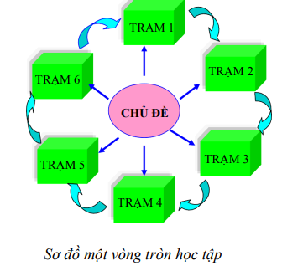

*- Đặc điểm của dạy học theo trạm*

Học theo trạm thể hiện được sự đa dạng, đáp ứng được nhiều phong cách học khác nhau. Các hoạt động của học sinh trong dạy học theo trạm có sự đa dạng về nội dung và hình thức. Trong mỗi trạm đều có các nhiệm vụ dễ và khó, do đó học sinh có sở thích và năng lực khác nhau, nhịp độ học tập và phong cách học khác nhau đều có thể tự tìm cách để thích ứng và thể hiện năng lực của mình. Điều này tạo ra sự hứng thú và cơ hội để học sinh thể hiện năng lực của bản thân. Dạy học theo trạm phải hướng tới việc học sinh được thực hành, được khám phá và thử nghiệm trong quá trình học. Khi thực hiện nhiệm vụ tại các trạm, học sinh không chỉ được thực hành các nội dung học tập mà còn được khám phá các cơ hội mới mẻ: cơ hội “khám phá”, “thực hành”; cơ hội mở rộng, cơ hội đọc hiểu các nhiệm vụ và các bảng hướng dẫn của giáo viên; cơ hội cho mỗi học sinh tự áp dụng, tự khẳng định và tự phát triển năng lực của mình cũng như năng lực hợp tác với nhau. Dạy học theo trạm luôn có sự tương tác giữa giáo viên với học sinh và giữa học sinh với nhau.

*- Các điều kiện có thể tổ chức dạy học theo trạm*

+ Nội dung: Để đạt được kết quả cao trong quá trình dạy học thì người giáo viên phải biết lựa chọn nội dung kiến thức phù hợp với đặc điểm của kiểu dạy học theo trạm. Trong chương trình Hóa trung học cơ sở, các loại kiến thức có thể tổ chức dạy học theo trạm là: những tiết Luyện tập; Ôn tập chương và một số bài kiến thức mới.

+ Không gian và thời gian: Trong quá trình học tập theo trạm, học sinh phải thực hiện các nhiệm vụ khác nhau ở các trạm khác nhau, sau khi hoàn thành nhiệm vụ ở mỗi trạm học sinh lại chuyển qua các trạm mới. Để không gây ra sự khó khăn cho học sinh trong quá trình di chuyển thì có thể sử dụng linh hoạt hình thức “hàng (phiếu học tập di chuyển, người ngồi tại chỗ).

+ Thiết bị, phương tiện dạy học và tư liệu: Dựa vào số lượng các trạm, mỗi trạm lại có một nhiệm vụ khác nhau nên dạy học theo trạm đòi hỏi phải đảm bảo đầy đủ các thiết bị, phương tiện và đồ dùng học tập theo nhiệm vụ của từng trạm.

+ Giáo viên: Khi tổ chức dạy học theo trạm đòi hỏi người giáo viên phải nhiệt tình, tích cực, có năng lực tổ chức dạy học tích cực và kĩ năng thiết kế tổ chức dạy.

+ Học sinh: Để tổ chức dạy học theo trạm có hiệu quả thì yêu cầu số lượng học sinh phải phù hợp với đặc điểm từng lớp.

*- Các bước tổ chức một giờ học theo kiểu dạy học theo trạm:*

Để cho học sinh nắm bắt được cách thức làm việc, hình thức đánh giá kết quả học tập nhằm tạo ra sự ganh đua giữa các nhóm và giữa các học sinh với nhau, đồng thời tránh được tình trạng mất trật tự trong quá trình làm việc cũng như năng lực học tập của học sinh giữa các nhóm chênh lệch nhau sẽ làm cho kết quả học tập giữa các nhóm quá chênh lệch nhau thì khi tổ chức một giờ dạy học theo trạm, giáo viên cần phải tiến hành theo các nhiệm vụ sau:

+ Thống nhất nội quy học tập theo trạm: Giáo viên giới thiệu nội dung học tập ở các trạm, số lượng các trạm. Giới thiệu phiếu học tập - phiếu hỗ trợ, bảng hoạt động nhóm và cách làm việc trên các phiếu học tập (nếu có), …

+ Chia nhóm: Đây là công việc đơn giản nhưng lại rất quan trọng, nó ảnh hưởng trực tiếp đến kết quả của quá trình học tập. Tùy thuộc vào mức độ khó - dễ của kiến thức, thời gian, mà giáo viên có thể cho học sinh tự chia nhóm theo sở thích hoặc giáo viên tự chia nhóm để việc học được thuận lợi và tránh mất nhiều thời gian.

+ Học sinh có thể làm việc cá nhân, theo cặp hay theo nhóm tùy theo yêu cầu nhiệm vụ học tập ở mỗi trạm. Bước này giáo viên quan sát và trợ giúp cho học sinh khi gặp phải khó khăn trong quá trình giải quyết các nhiệm vụ học tập.

+ Tổng kết kết quả học tập: Sau khi các nhóm đã hoàn thành nhiệm vụ các trạm theo thời gian quy định, từng nhóm cử đại diện trình bày kết quả ở trạm. Gv nhận xét, khen thưởng, chốt kiến thức.

### 2.3. Cách tiến hành.

Để thực hiện tốt việc “Sử dụng phương pháp dạy học theo trạm trong tiết ôn tập lý thuyết nhằm nâng cao chất lượng môn Hóa học cho học sinh THCS” tại trường tôi, tôi đã thực hiện như sau:

+ Bước 1: Giáo viên lựa chọn nội dung sử dụng phương pháp dạy học theo trạm: phần ôn tập lý thuyết.

+ Bước 2: Giáo viên xậy dựng kế hoạch bài dạy.

+ Bước 3: Tổ chức thực hiện bài dạy.

+ Bước 4: Rút kinh nghiệm quá trình thực hiện, đánh giá những ưu điểm và hạn chế của việc áp dụng.

*\* Về việc tổ chức thực hiện bài dạy tôi thực hiện qua các bước sau:*

Bước 1: Chuyển giao nhiệm vụ : Giáo viên chia nhóm và thông báo hoạt động ở các trạm như sau:

+ Về chia nhóm: Phải đảm bảo mực độ đồng đều về nhận thức, khả năng hoạt ngôn, thuyết trình tại các nhóm là tương đương nhau. (Có thể thông qua kết quả học tập của HS để đánh giá). Tổ chức chia lớp thành 6 nhóm, bố trí ngồi tại 2 cụm: cụm 1 gồm 3 nhóm 1-2-3; cụm 2 gồm 3 nhóm 4-5-6.

+ Xác định nội dung làm việc của các trạm: Các trạm được sử dụng trong quá trình dạy học gồm: Trạm 1- Tôi là nhà khoa học (Ghi nhớ lại kiến thức trọng tâm), Trạm 2- Tôi là nhà giúp đỡ (Chia sẻ, giải quyết vấn đề), 3- Tôi là nhà thông thái (Làm bài tập: Học sinh làm trên phiếu cá nhân, phiếu cá nhân của cả lớp là như nhau. Sau đó thống nhất phương án sau đó cử ra đại diện trình bầy trên bảng phụ). Thiết kế các nội dung học tập tại các trạm là độc lập với nhau để học sinh xuất phát ở trạm nào cũng có thể làm được bài.

|  |
| --- |
| **Trạm 1: Tôi là nhà khoa học**  + Mục tiêu: Giúp học sinh khái quát lại các kiến thức lý thuyết đã học dưới dạng tổng quát nhất.  + Nội dung: Học sinh cùng thảo luận tóm tắt lại kiến thức lý thuyết của chủ đề.  + Nhiệm vụ: Vẽ các sơ đồ tư duy.  + Cách thực hiện: Hoạt động cá nhân, nhóm |

|  |
| --- |
| **Trạm 2: Tôi là nhà giúp đỡ**  + Mục tiêu: Chia sẻ giúp học sinh bộc lộ được khả năng, năng lực của mình của mình, khi cùng chia sẻ kiến thức với bạn bè, cùng giúp đỡ nhau sẽ mở rộng vốn kiến thức của mình.  + Nội dung: Hoạt động cá nhân và thảo luận nhóm để chia sẻ kiến thức.  + Nhiệm vụ: Mỗi cá nhân ghi ra 5 nhận định về vấn đề đã học và 1 câu hỏi mà bản thân còn thắc mắc trong 5 phút sau đó có 5 phút để thảo luận (nhóm trưởng cho các thành viên tự lựa chọn nội dung trong chủ đề đã học, hoặc phân chia trong nhóm) chọn các phương án không trùng ghi lên bảng phụ. Giải đáp thắc mắc trong nhóm, câu hỏi nào không giải đáp được sẽ ghi lại để các nhóm khác và giáo viên hỗ trợ.  + Cách thực hiện: Kĩ thuật khăn trải bàn. |

|  |
| --- |
| **Trạm 3: Tôi là nhà thông thái**  + Mục tiêu: Học sinh vận dụng kiến thức làm được các bài tập lí thuyết theo từng mức độ.  + Nội dung: Thảo luận nhóm cùng làm bài tập  + Nhiệm vụ: Học sinh cùng thảo luận làm các bài tập trong phiếu học tập tại trạm  + Cách thực hiện: Hoạt động cá nhân, nhóm |

+ Nguyên tắc hoạt động:

Tại cụm 1: nhóm 1 – trạm 1, nhóm 2 – trạm 2, nhóm 3 – trạm 3.

Tại cụm 2: nhóm 4 – trạm 1, nhóm 5 – trạm 2, nhóm 6 – trạm 3.

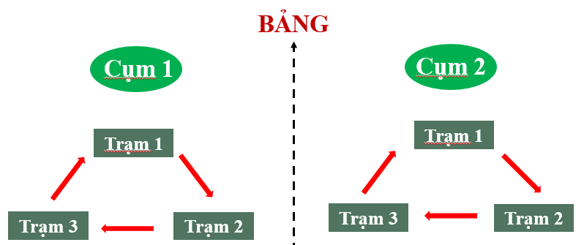

Về di chuyển: Có thể triển khai theo hai cách, tùy vào không gian, số lượng học sinh, nhiệm vụ học tập, thay đổi trạng thái học tập sao cho linh hoạt.

*Cách 1:* Người ngồi tại chỗ, phiếu học tập của các trạm di chuyển theo vòng tròn 1-2-3-1 cho đến khi hết lượt. Học sinh thực hiện mỗi trạm trong 10 phút.

*Cách 2:* Phiếu học tập giữ lại tại trạm, học sinh di chuyển theo vòng tròn các trạm 1-2-3-1 thực hiện nhiệm vụ cho đến khi hết lượt. học sinh thực hiện mỗi trạm trong 10 phút.

Bước 2: Thực hiện nhiệm vụ:

Học sinh thực hiện theo nguyên tắc hoạt động giáo viên đề ra và làm nhiệm vụ tại các trạm theo yêu cầu của phiếu học tập.

Bước 3: Báo cáo, thảo luận:

Chọn đại diện mỗi trạm 1 nhóm để báo cáo, các nhóm khác bổ xung, phản biện, đánh giá. Tại các trạm 1, 3 chọn bất kỳ học sinh nào trong bất kỳ một nhóm nào, riêng trạm 2 cần chọn nhóm có kết quả nhiều nhận định nhất để báo cáo, các nhóm khác đối chiếu với bài của mình bổ xung thêm các nhận định khác với nhóm báo cáo. Học sinh cũng thảo luận chung trả lời các câu hỏi còn chưa làm được. Tại hoạt động thảo luận tôi cho các học sinh được quyền phát vấn với nhóm báo cáo để giải quyết các vấn đề khúc mắc hoặc tạo ra các vấn đề mới để mở rộng thêm vốn kiến thức cho học sinh.

Bước 4: Đánh giá, nhận xét:

Giáo viên nhận xét bài làm của các nhóm, rút kinh nghiệm về kỹ năng giao tiếp, kỹ năng làm bài của học sinh. Khen, động viên để học sinh tích cực hơn. Rút ra bài học kinh nghiệm khi học về chủ đề, học sinh cần có sổ tự học để ghi chép những kiến thức tổng quát, những nhận định hay và lạ để làm giầu thêm vốn kiến thức cho mình.

*\* Biện pháp được cụ thể hóa trong tiết dạy:*

**Ví dụ minh họa :**

Bước 1: Giáo viên lựa chọn nội dung: chủ đề ôn thi phần kiến thức lí thuyết “Nhôm và hợp chất của nhôm”

Bước 2: Giáo viên xây dựng kế hoạch bài dạy.

Bước 3: Tổ chức thực hiện bài dạy:

*- Chuyển giao nhiệm vụ:*

Tổ chức chia lớp thành 6 nhóm, bố trí sơ đồ bố trí trạm như sau: 

Nội dung ở các trạm như sau:

|  |
| --- |
| **TRẠM 1: TÔI LÀ NHÀ KHOA HỌC**  PHIẾU NHIỆM VỤ HỌC TẬP  **Mục tiêu:** Khái quát kiến thức lý thuyết trọng tâm chủ đề “nhôm và hợp chất của nhôm”  **Thời gian:** 10 phút.  **Nhiệm vụ:** Thảo luận nhóm vẽ sơ đồ tư duy về chủ đề “nhôm và hợp chất của nhôm” sau đó hoàn thiện vào vở cá nhân. |
|  |
| **TRẠM 2: TÔI LÀ NHÀ GIÚP ĐỠ**  PHIẾU NHIỆM VỤ HỌC TẬP  **Mục tiêu:** Chia sẻ tìm được nhiều nhận định và giải quyết các thắc mắc về lý thuyết của chủ đề “Nhôm và hợp chất của nhôm”  **Thời gian:** 10 phút.  **Nhiệm vụ:** Mỗi học sinhghi lại 5 nhận định và 1 câu hỏi còn chưa tìm hiểu được về chủ đề “Nhôm và hợp chất của nhôm” ra giấy nhớ: Lựa chọn các nội dung về tính chất vật lý, điều chế, ứng dụng, tính chất hóa học, hoạt động thí nghiệm, kiến thức thực tiễn. Các câu hỏi thảo luận trong nhóm, câu nào chưa trả lời được ghi lại. Nhóm trưởng tổng hợp các ý kiến không trùng ghi lên bảng phụ của nhóm. |

|  |
| --- |
| **TRẠM 3: TÔI LÀ NHÀ THÔNG THÁI**  PHIẾU NHIỆM VỤ HỌC TẬP  **Mục tiêu:** Làm được các bài tập theo mức độ khác nhau.  **Thời gian:** 10 phút.  **Nhiệm vụ:** Cùng nhau thảo luận và làm các bài tập bằng cách ghi lên bảng phụ của nhóm mình.  **Câu 1:** Viết phương trình hóa học thực hiện chuyển hóa sau:  (2)  Al  AlCl3  Al(OH)3  Al2O3  (1)  (3)  (4)  **Câu 2:** Cho kim loại M và các chất X, Y, Z thỏa mãn sơ đồ phản ứng sau:    Các chất X và Z lần lượt là  A. AlCl3 và Al(OH)3. B. AlCl3 và BaCO3.  C. CrCl3 và BaCO3. D. FeCl3 và Fe(OH)3  **Câu 3.** Tìm số phát biểu đúng trong các phát biều sau:  (a) Cho dung dịch NH3 vào dung dịch AlCl3 có xuất hiện kết tủa.  (b) Hỗn hợp Na2O và Al (tỉ lệ mol 1:1) tan hết trong nước dư.  (c) Khi cho Cu tác dụng với dung dịch FeCl3 dư, sau phản ứng thu được dung dịch chứa 3 muối.  (d) Hỗn hợp tecmit dùng để hàn gắn đường ray tàu hỏa có thành phần là Fe và Al2O3.  (e) Cho CO dư qua hỗn hợp Al2O3 và CuO đun nóng, thu được Al và Cu.  Số phát biểu đúng là  **A.** 3.  **B.** 4.  **C.** 5.  **D.** 2.  **Câu 4.** Giải thích tại sao không dùng chậu nhôm đựng vôi? |

Thông báo nguyên tắc hoạt động:

+ Cụm 1 gồm nhóm 1,2,3; cụm 2 gồm nhóm 4,5,6.

+ Tại cụm 1: nhóm 1 làm việc ở trạm 1, nhóm 2 ở trạm 2, nhóm 3 ở trạm 3.

+ Tại cụm 2: nhóm 4 làm việc tại trạm 1, nhóm 5 làm việc tại trạm 2, nhóm 6 làm việc tại trạm 3. Sau 10 phút hoạt động tại mỗi trạm, HS di chuyển đến các trạm kế tiếp theo sơ đồ cho đến khi hết lượt.

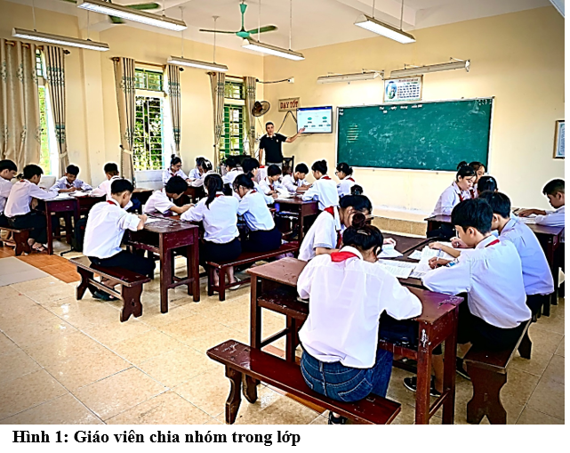

**Hình 1: Giáo viên chia nhóm trong lớp**

*- Thực hiện nhiệm vụ:* Học sinh thực hiện nhiệm vụ tại các trạm. Giáo viên quan sát kịp thời giải đáp các vướng mắc, khó khăn cho học sinh.

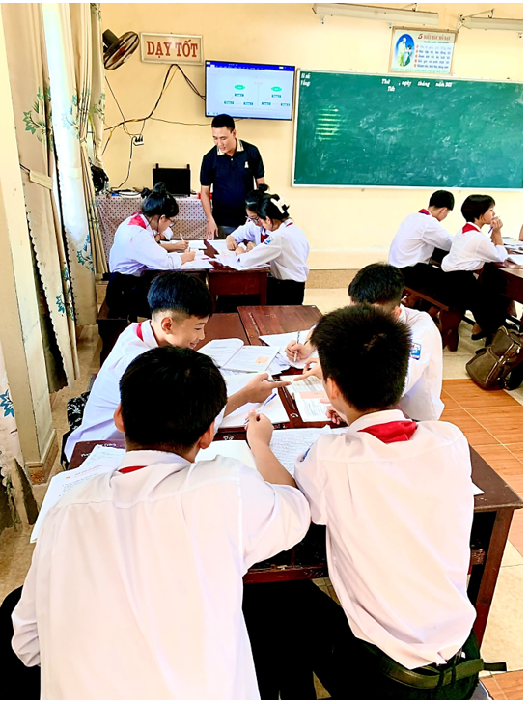

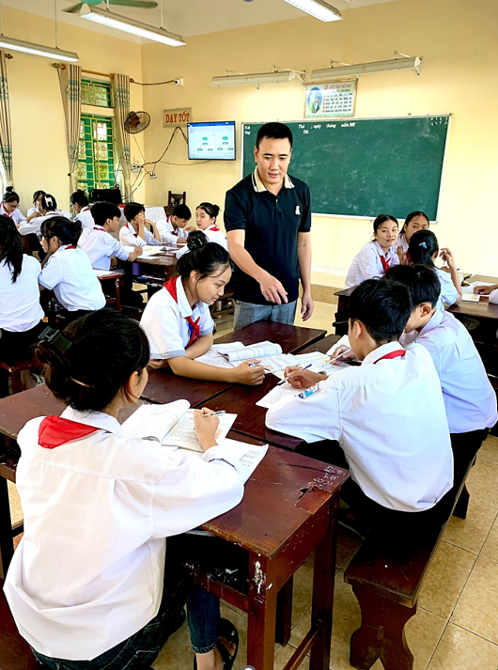

**Hình 2: Các nhóm thực hiện nhiệm vụ**

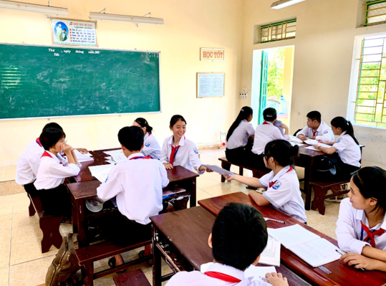

**Hình 3: Các nhóm trao đổi phiếu học tập**

*- Báo cáo, thảo luận:* Giáo viên lựa chọn bất kì 1 nhóm báo cáo từng trạm. Sử dụng kĩ thuật 3-2-1 để yêu cầu HS nhận xét. (3 điều đã làm được - 2 điều hài lòng nhất - 1 điều chưa làm được). Các tổ chức các nhóm phản biện, bổ sung và trả lời câu hỏi ở trạm 2. Chú ý với trạm 2 nên lựa chọn nhóm có nhiều nhận định nhất để báo cáo, các nhóm khác sẽ bổ xung các nhận định không trùng.

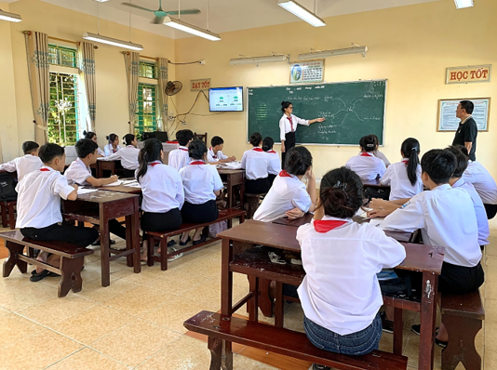

**Hình 4: Các nhóm cử đại diện báo cáo**

*- Nhận xét, đánh giá:* Giáo viên tổ chức học sinh chấm điểm, tổng kết và chốt đáp án. Khen thưởng để khích lệ học sinh. Rút ra bài học kinh nghiệm.

|  |
| --- |
| **Bài học kinh nghiệm*:***  + Phản ứng nhiệt nhôm: nhôm phản ứng với oxit sau nhôm bằng cách lấy oxi của oxit đó → khi làm bài tập tính toán có thể nghĩ đến phương pháp bảo toàn khối lượng, bảo toàn nguyên tố.  + Các phản ứng thể hiện tính lưỡng tính của Al2O3; Al(OH)3 thì phải dùng bazo mạnh, axit mạnh.  + Al phản ứng được với bazo mạnh, axit mạnh nhưng không phải chất lưỡng tính.  + Bài tập kim loại phản ứng với dung dịch muối cần chú ý đến dãy điện hóa của kim loại.  + Khi đề cho tỉ lệ mol cần hết sức chú ý để kiểm soát chất dư. |

Bước 4: Rút kinh nghiệm quá trình thực hiện, đánh giá những ưu điểm và hạn chế của việc áp dụng.

### 2.4. Tính mới, tính sáng tạo của của biện pháp

So với giải pháp cũ giáo viên đóng vai trò là trung tâm truyền thụ kiến thức, học sinh tiếp nhận làm bài thì giải pháp của tôi đã có những cải tiến, sáng tạo như sau:

- Nếu giải pháp cũ giáo viên chỉ liệt kê kiến thức sau đó giao bài tập cho học sinh làm thì tiết học trở nên khô khan, chưa tạo được nhiều hứng thú học tập cho học sinh, chưa thể làm cho tất cả các em có thể phát triển được các năng lực, phẩm chất người học thì giải pháp mới đã thay đổi hình thức tổ chức dạy học, không gian dạy học, phương pháp dạy học làm cho học sinh tích cực và hứng thú hơn.

- Trong quá trình giảng dạy, giao nhiệm vụ, giáo viên không cung cấp kiến thức có sẵn mà định hướng, khích lệ, hỗ trợ học sinh tự lực khám phá thảo luận, xâu chuỗi kiến thức rồi giải quyết vấn đề theo cách suy nghĩ riêng của mình. Giải pháp đã khắc phục được việc một số bộ phận HS chỉ đợi chép bài làm từ bạn, gặp vướng mắc ngại trao đổi, lâu ngày thành hổng kiến thức, chưa xác định đúng được trọng tâm của câu hỏi, lúng túng thường làm bừa cả các câu mức độ nhận biết. Những em này thường rơi vào học sinh trung bình, yếu. Giải pháp mới đưa ra giúp học sinh phát triển được các năng lực học tập, kích thính thái độ học tập tích cực nhằm khắc phục được tình trạng có những học sinh chăm chỉ học lí thuyết dưới dạng học thuộc, học vẹt, chỉ làm rập khuôn máy mọc theo đề cương giáo viên ra.

- Giải pháp mới giúp học sinh khắc sâu kiến thức: học sinh có thời gian ghi nhớ lại kiến thức cũ, được chia sẻ và được vận dụng trao đổi cùng tập thể, không để em nào bị bỏ rơi từ đó còn có cơ hội hình thành kỹ năng giao tiếp, kỹ năng trình bày, diễn đạt cảm xúc, tìm tòi thế giới quan theo góc nhìn Hóa học và chia sẻ thông tin với bạn bè theo logic học → hỏi → hiểu → hành. Học sinh khá dạy học sinh yếu hơn, chia sẻ kinh nghiệm cho nhau tạo ra một tập thể muốn học, muốn khám phá. Từ đó không những yêu thích môn học mà còn làm kết quả học tập được nâng cao.

# III. Hiệu quả đạt được

Sau khi áp dụng biện pháp “Sử dụng phương pháp dạy học theo trạm trong tiết ôn tập lý thuyết nhằm nâng cao chất lượng môn Hóa học cho học sinh THCS” như trên vào thực tế giảng dạy, tôi nhận thấy hiệu quả đạt được như sau:

- Chất lượng giáo dục được nâng cao, thái độ học tập của các em học sinh đối với môn Hóa học đã có sự chuyển biến tích cực, các em đã có sự tham khảo thêm tài liệu, trao đổi với bạn bè, thầy cô về những vấn đề khó hiểu.

- Tỉ lệ học sinh yếu, kém giảm rõ rệt, tỉ lệ học sinh đạt điểm trung bình, khá và giỏi tăng lên.

- Huy động tất cả học sinh cùng tham các hoạt động dạy học.

- Tạo hứng thú cho học sinh đối với môn học.

- Rèn kĩ năng tự tin trình bày trước đám đông, kĩ năng hoạt động nhóm, kĩ năng vận dụng kiến thức vào thực tế.

- Phát huy năng lực hệ thống hóa một vấn đề.

Như vậy sử dụng biện pháp dạy học: “Sử dụng phương pháp dạy học theo trạm trong tiết ôn tập lý thuyết nhằm nâng cao chất lượng môn Hóa học cho học sinh THCS” khi áp dụng cho học sinh trường THCS Xuân Thuỷ đã đem lại kết quả tốt trong quá trình học tập của học sinh và phương pháp giảng dạy của giáo viên. Học sinh sẽ tích cực, chủ động, sáng tạo và phát huy được hiệu quả học tập, phù hợp với yêu cầu đổi mới giáo dục theo hướng phát triển năng lực học sinh hiện nay.

# IV. Điều kiện và khả năng áp dụng

## 1. Điều kiện áp dụng.

- Để đạt được kết quả như mong đợi đòi hỏi người giáo viên phải nỗ lực rất lớn, phải phát huy những sáng tạo và đặc biệt phải có tâm với nghề. Trong quá trình giảng dạy, giáo viên cần đầu tư cao trong soạn giảng, nghiên cứu kỹ chương trình thực hiện tốt quy trình sử dụng kĩ thuật, phương pháp dạy học để giúp HS hoàn thiện các kĩ năng, phẩm chất...

- Tích cực ứng dụng mạnh mẽ công nghệ thông tin vào các giờ dạy để gây hứng thú học tập cho các em.

- Thường xuyên học hỏi kinh nghiệm đồng nghiệp.

- Học sinh cần: Tham gia tích cực chủ động vào quá trình học tập.

## 2. Khả năng áp dụng.

**-** Biện pháp này có khả năng áp dụng đối với việc tổ chức dạy học theo định hướng phát triển năng lực môn Hóa học của học sinh trường THCS Xuân Thuỷ.

- Nội dung phù hợp để áp dụng: Các tiết ôn tập lí thuyết trong các kì khảo sát và ôn thi vào THPT, có thể mở rộng cho các tiết luyện tập trong chương trình dạy học trên lớp.

- Có thể áp dụng cho nhiều môn học có tính tương đồng.

# V. Cam kết

Tôi cam kết biện pháp này lần đầu được dùng để đăng ký tham dự Hội thi và chưa được dùng để xét duyệt thành tích khen thưởng cá nhân tôi trước đây.

|  |  |
| --- | --- |
|  | *Xuân Thuỷ*, *ngày ... tháng … năm 2023* |
| **Xác nhận cơ quan, đơn vị** | **Người viết báo cáo**  **Nguyễn Văn Chinh** |

# PHỤ LỤC

## 1. Xử lý kết quả trước và sau thực nghiệm

### 1.1. Bảng điểm và biểu đồ so sánh kết quả khảo sát năng lực đạt được trước và sau thực nghiệm.

|  |  |  |  |  |
| --- | --- | --- | --- | --- |
| **Điểm xi** | **Trước thực nghiệm** | | **Sau thực nghiệm** | |
| **Số HS đạt điểm xi** | | | |
| **Lớp (9A)** | **Lớp (9B)** | **Lớp (9A)** | **Lớp (9B)** |
| 0 – 3 | 0 | 0 | 0 | 0 |
| 3,25 – 4 | 1 | 3 | 0 | 1 |
| 4 – 4,75 | 5 | 4 | 2 | 6 |
| 5 – 6.25 | 10 | 10 | 8 | 11 |
| 6,5 –7,75 | 9 | 8 | 11 | 7 |
| 8 – 8,75 | 4 | 4 | 7 | 4 |
| 9 – 10 | 1 | 1 | 2 | 1 |
| **Tổng** | **30** | **30** | **30** | **30** |

*Bảng 1.**Bảng điểm trước và sau khi áp dụng biện pháp ở các lớp dạy*

|  |  |  |  |  |  |  |  |  |  |
| --- | --- | --- | --- | --- | --- | --- | --- | --- | --- |
| **Lớp** | **Số HS** | **Mức điểm** | | | | | | | |
| **Điểm**  **Yếu** | **%** | **Điểm**  **Trung bình** | **%** | **Điểm**  **Khá** | **%** | **Điểm**  **Giỏi** | **%** |
| 9A | 30 | 2 | 6,7 | 8 | 26,7 | 11 | 36,7 | 9 | 29,9 |
| 9B | 30 | 7 | 23,3 | 11 | 36,7 | 7 | 23,3 | 5 | 16,7 |

### 

### 1.2. Khảo sát và đánh giá mức độ hứng thú học tập của học sinh.

*1.2.1. Phiếu khảo sát mức độ hứng thú học tập của học sinh trước khi áp dụng biện pháp.*

|  |  |  |  |  |  |  |  |  |  |  |  |  |  |  |  |  |  |  |  |  |  |  |  |  |  |  |  |  |  |  |  |  |  |  |  |  |  |  |  |  |
| --- | --- | --- | --- | --- | --- | --- | --- | --- | --- | --- | --- | --- | --- | --- | --- | --- | --- | --- | --- | --- | --- | --- | --- | --- | --- | --- | --- | --- | --- | --- | --- | --- | --- | --- | --- | --- | --- | --- | --- | --- |
| **PHIẾU ĐÁNH GIÁ VỀ HỨNG THÚ HỌC TẬP**  **TRƯỚC KHI ÁP DỤNG BIỆN PHÁP**  ***Các em đánh dấu (X) vào đáp án mà mình lựa chọn. Xin cảm ơn các em!***   |  |  |  |  |  | | --- | --- | --- | --- | --- | | Thái độ của em với những phát biếu sau như thế nào? | Rất thích | Thích | Bình thường | Không thích | | 1. Hoạt động nhóm trong lớp học |  |  |  |  | | 2. Hoạt động cá nhân thực hiện nhiệm vụ |  |  |  |  | | 3. Thuyết trình sau khi thực hiện nhiệm vụ |  |  |  |  | | 4. Trao đổi với bạn bè khi gặp khó khăn |  |  |  |  | | 5. Tìm tòi các kiến thức mới và chia sẻ với bạn bè không? |  |  |  |  | | 6. Em có hào hứng trong việc nhận xét và tiếp nhận nhận xét từ phía các bạn không? |  |  |  |  | | 7. Em có thích làm các bài tập Hóa và tìm tòi kiến thức mới không? |  |  |  |  |   Em có thích hình thức học truyền thống (Giáo viên dạy, học sinh tiếp nhận) không?  ……………………………………………………………………………………  Hoạt động học nào trong tiết học làm em hài lòng nhất: ……………………………………………………………………………………  Những điều em mong muốn được giáo viên cải thiện:  …………………………………………………………………………………… |

1.2.2. Phiếu đánh giá mức độ hứng thú học tập của học sinh sau khi áp dụng biện pháp

|  |  |  |  |  |  |  |  |  |  |  |  |  |  |  |  |  |  |  |  |  |  |  |  |  |  |  |  |  |  |  |  |  |  |  |  |  |  |  |  |  |
| --- | --- | --- | --- | --- | --- | --- | --- | --- | --- | --- | --- | --- | --- | --- | --- | --- | --- | --- | --- | --- | --- | --- | --- | --- | --- | --- | --- | --- | --- | --- | --- | --- | --- | --- | --- | --- | --- | --- | --- | --- |
| **PHIẾU ĐÁNH GIÁ VỀ HỨNG THÚ HỌC TẬP**  **SAU KHI HỌC DẠY HỌC THEO TRẠM**  ***Các em đánh dấu (X) vào đáp án mà mình lựa chọn. Xin cảm ơn các em!***   |  |  |  |  |  | | --- | --- | --- | --- | --- | | Thái độ của em với những phát biếu sau như thế nào? | Rất thích | Thích | Bình thường | Không thích | | 1. Hoạt động nhóm trong lớp học |  |  |  |  | | 2. Hoạt động cá nhân thực hiện nhiệm vụ |  |  |  |  | | 3. Thuyết trình sau khi thực hiện nhiệm vụ |  |  |  |  | | 4. Trao đổi với bạn bè khi gặp khó khăn |  |  |  |  | | 5. Tìm tòi các kiến thức mới và chia sẻ với bạn bè không? |  |  |  |  | | 6. Em có hào hứng trong việc nhận xét và tiếp nhận nhận xét từ phía các bạn không? |  |  |  |  | | 7. Em có thích làm các bài tập Hóa và tìm tòi kiến thức mới không? |  |  |  |  |   Em có thích hoạt động tổ chức tiết học theo trạm không (Rất thích, thích, bình thường, không thích): …………………………………………………………....  Hoạt động học nào trong tiết học làm em hài lòng nhất: ………………………..  Những điều em mong muốn được giáo viên cải thiện:  ……………………………………………………………………………………  Em có vui vẻ chờ đón tiết học Hóa không? (Rất thích, thích, bình thường, không thích):  …………………………………………………………………………………… |

1.2.3. Kết quả khảo sát

|  |  |  |  |  |  |  |  |  |  |  |
| --- | --- | --- | --- | --- | --- | --- | --- | --- | --- | --- |
| **Lớp** | **Sĩ số** | **Mức độ** | | | | | | | | |
| **Biểu hiện** | **Rất thích** | | **Thích** | | **Bình thường** | | **Không thích** | |
| **Số Lượng** | **Số Lượng** | **%** | **Số Lượng** | **%** | **Số Lượng** | **%** | **Số Lượng** | **%** |
| **9A** | **30** | **Trước TN** | **4** | 13,3 | **12** | 40 | **8** | 26,7 | **6** | 20 |
|  | **Sau TN** | **10** | 33,3 | **13** | 43,3 | **5** | 16,7 | **2** | 6,7 |

TÀI LIỆU THAM KHẢO

1. Bộ Giáo dục và Đào tạo dự án Việt – Bỉ (2010), *Dạy và học tích cực*, NXB Đại học Sư phạm, Hà Nội.

2. Jacques Delors (2003), *Học tập là một kho báu tiềm* *ẩn*, NVB Giáo dục.

3. Lê Thùy Linh (2008), *Vận dụng phương pháp cùng tham gia trong dạy học giáo dục học ở các trường sư phạm nhằm phát huy vai trò của người học*, Tạp chí Giáo dục (Số 189, trang 29 – 30).

4. Nguyễn Đức Thạc (2004), *Rèn luyện kỹ năng sống – một hướng tiếp cận mới về chất lượng giáo dục* *– đào tạo*, Tạp chí Giáo dục (Số 81, trang 45).

5. Nguyễn Thị Quỳnh Phương (2008), *Rèn kĩ năng làm việc nhóm cho học sinh trung học phổ thông thông qua hình thức tổ chức học tập nhóm tại lớp*, Tạp chí Giáo dục (Số 186, trang 27-29).

7. Trần Bá Hoành (2007), *Đổi mới phương pháp dạy học, chương trình và sách giáo khoa,* NXB Đại học Sư phạm.

8. Trần Trọng Tuyền (2010), *Chinh phục điểm 8,9,10 Hóa học*, NXB Đại học Quốc Gia Hà Nội.

|  |  |  |  |  |  |
| --- | --- | --- | --- | --- | --- |
|  | | | | |  |
|  | | | | |  |
| **BẢNG ĐIỂM CHI TIẾT - MÔN HÓA HỌC - CẢ NĂM - NĂM HỌC 2021-2022** | | | | | |
| **Khối 9 - Lớp 9A** | | | | | |
|  | | | | | |
|  |  |  |  |  |  |
| **STT** | **Họ và tên** | | **TBHK 1** | **TBHK 2** | **TB  Cả năm** |
| 1 | Phạm Minh | Anh | 8,6 | 9,0 | 8,9 |
| 2 | Nguyễn Ngọc | Ánh | 6,0 | 6,5 | 6,3 |
| 3 | Nguyễn Phương | Diệp | 6,3 | 5,5 | 5,8 |
| 4 | Phạm Ngọc | Diệp | 6,8 | 7,8 | 7,5 |
| 5 | Đoàn Mạnh | Dũng | 6,1 | 6,0 | 6,0 |
| 6 | Vũ Văn | Đảm | 5,1 | 5,3 | 5,2 |
| 7 | Đặng Đại | Đồng | 6,8 | 6,9 | 6,9 |
| 8 | Đoàn Thị Thúy | Hiền | 8,8 | 9,1 | 9,0 |
| 9 | Đoàn Thị Thúy | Hòa | 8,8 | 9,0 | 8,9 |
| 10 | Trịnh Ngọc | Hoàn | 6,9 | 7,4 | 7,2 |
| 11 | Trịnh Quang | Học | 9,3 | 9,1 | 9,2 |
| 12 | Phạm Thị Ánh | Hồng | 8,5 | 8,5 | 8,5 |
| 13 | Vũ Thanh | Huyền | 6,5 | 7,6 | 7,2 |
| 14 | Vũ Tuấn | Khanh | 6,6 | 7,3 | 7,1 |
| 15 | Phạm Mai | Linh | 6,4 | 7,8 | 7,3 |
| 16 | Vũ Hải | Long | 5,0 | 5,0 | 5,0 |
| 17 | Phạm Phương | Mai | 5,9 | 6,6 | 6,4 |
| 18 | Đoàn Thanh | Minh | 7,3 | 6,8 | 7,0 |
| 19 | Phạm Hải | Minh | 7,4 | 8,3 | 8,0 |
| 20 | Vũ Thanh | Nga | 8,4 | 8,6 | 8,5 |
| 21 | Nghiêm Thường Hương | Ngọc | 8,8 | 9,1 | 9,0 |
| 22 | Đoàn Minh | Nguyên | 6,6 | 7,4 | 7,1 |
| 23 | Nguyễn Minh | Nguyệt | 6,1 | 6,8 | 6,6 |
| 24 | Phạm Ngọc Yến | Nhi | 7,1 | 8,3 | 7,9 |
| 25 | Hoàng Hà | Phương | 6,5 | 6,9 | 6,8 |
| 26 | Phạm Đức | Quang | 5,9 | 7,5 | 7,0 |
| 27 | Trịnh Bảo | Quốc | 6,8 | 7,0 | 6,9 |
| 28 | Đoàn Tiến | Thành | 8,6 | 9,1 | 8,9 |
| 29 | Vũ Đức | Thành | 6,0 | 6,5 | 6,3 |
| 30 | Phạm Trúc | Thảo | 7,4 | 7,4 | 7,4 |
| 31 | Đoàn Quang | Thắng | 7,9 | 7,3 | 7,5 |
| 32 | Trịnh Minh | Thư | 6,9 | 7,3 | 7,2 |
| 33 | Phạm Thùy | Trang | 6,5 | 7,8 | 7,4 |
| 34 | Vũ Hà | Trang | 6,3 | 7,5 | 7,1 |
| 35 | Nguyễn Đức | Trung | 9,1 | 9,1 | 9,1 |
| 36 | Nguyễn Hoàng | Tuân | 6,5 | 6,8 | 6,7 |
| 37 | Phạm Anh | Tuấn | 6,5 | 6,8 | 6,7 |
| 38 | Nguyễn Thanh | Tùng | 8,8 | 9,1 | 9,0 |
| 39 | Nguyễn Quốc | Việt | 7,1 | 7,1 | 7,1 |
| 40 | Nguyễn Phi | Yến | 6,0 | 6,3 | 6,2 |

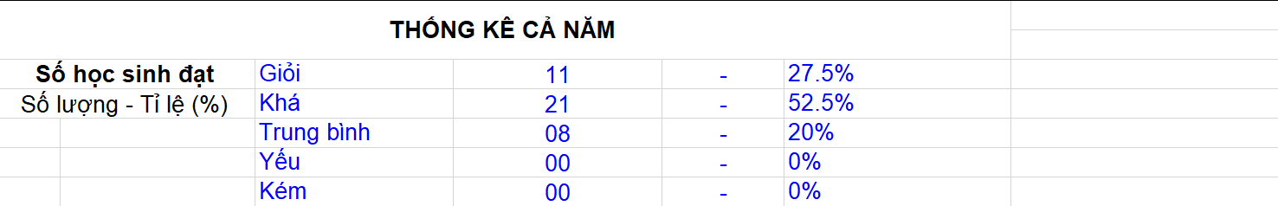

|  |  |  |  |  |  |
| --- | --- | --- | --- | --- | --- |
| **BẢNG ĐIỂM CHI TIẾT - MÔN HÓA HỌC - CẢ NĂM - NĂM HỌC 2021-2022** | | | | | |
| **Khối 9 - Lớp 9B** | | | | | |
|  | | | | | |
|  |  |  |  |  |  |
| **STT** | **Họ và tên** | | **TBHK 1** | **TBHK 2** | **TB  Cả năm** |
| 1 | Nguyễn Thị Hà | Anh | 6,6 | 7,8 | 7,4 |
| 2 | Hoàng Ngọc | Diệp | 7,3 | 7,1 | 7,2 |
| 3 | Trịnh Phương | Diệp | 8,1 | 6,5 | 7,0 |
| 4 | Phạm Tiến | Dũng | 7,3 | 6,9 | 7,0 |
| 5 | Đặng Thị Mỹ | Duyên | 7,3 | 7,4 | 7,4 |
| 6 | Vũ Đức | Hiếu | 6,1 | 6,4 | 6,3 |
| 7 | Nguyễn Mai | Hoa | 5,8 | 5,9 | 5,9 |
| 8 | Phạm Thị Thu | Hoài | 6,8 | 6,6 | 6,7 |
| 9 | Nguyễn Duy | Hoàng | 7,8 | 7,9 | 7,9 |
| 10 | Nguyễn Thái | Học | 7,6 | 6,8 | 7,1 |
| 11 | Vũ Thị Hồng | Huế | 7,0 | 7,8 | 7,5 |
| 12 | Phạm Thị Khánh | Huyền | 6,9 | 7,5 | 7,3 |
| 13 | Nguyễn Tuấn | Khang | 7,0 | 7,3 | 7,2 |
| 14 | Đoàn Ngọc | Khánh | 8,0 | 6,6 | 7,1 |
| 15 | Đoàn Khánh | Linh | 6,8 | 7,5 | 7,3 |
| 16 | Phạm Khánh | Linh | 6,9 | 7,8 | 7,5 |
| 17 | Phạm Đức | Long | 5,3 | 5,0 | 5,1 |
| 18 | Phạm Quang | Luyện | 8,4 | 7,9 | 8,1 |
| 19 | Phạm Hoàng | Mecsi | 9,1 | 9,3 | 9,2 |
| 20 | Đoàn Hà | My | 7,4 | 7,1 | 7,2 |
| 21 | Phạm Thảo | My | 8,4 | 8,0 | 8,1 |
| 22 | Vũ Đặng Thảo | My | 8,5 | 8,4 | 8,4 |
| 23 | Phạm Thành | Nam | 7,8 | 8,1 | 8,0 |
| 24 | Phạm Thành | Nam | 6,0 | 6,3 | 6,2 |
| 25 | Vũ Hoàng | Nam | 6,0 | 6,1 | 6,1 |
| 26 | Nguyễn Thị Khánh | Ngọc | 9,1 | 9,1 | 9,1 |
| 27 | Phạm Thị Như | Ngọc | 7,3 | 7,3 | 7,3 |
| 28 | Vũ Hồng | Ngọc | 8,6 | 9,1 | 8,9 |
| 29 | Đặng Long | Nhật | 6,8 | 6,6 | 6,7 |
| 30 | Nguyễn Quỳnh | Như | 5,1 | 5,9 | 5,6 |
| 31 | Trịnh Quỳnh | Như | 6,4 | 7,1 | 6,9 |
| 32 | Phạm Thùy | Phương | 7,0 | 7,5 | 7,3 |
| 33 | Vũ Đức | Quân | 9,0 | 8,4 | 8,6 |
| 34 | Trịnh Quang | Sang | 6,8 | 7,1 | 7,0 |
| 35 | Đặng Duy | Thành | 6,8 | 7,3 | 7,1 |
| 36 | Trịnh Anh | Thư | 8,6 | 8,4 | 8,5 |
| 37 | Trịnh Thanh | Thư | 7,1 | 8,5 | 8,0 |
| 38 | Phạm Quang | Trung | 7,5 | 6,5 | 6,8 |
| 39 | Trần Quốc | Trung | 6,9 | 6,8 | 6,8 |
| 40 | Trịnh Ngọc | Trung | 6,9 | 6,6 | 6,7 |

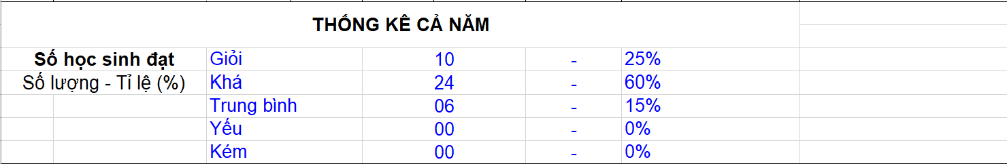

|  |  |  |  |  |  |
| --- | --- | --- | --- | --- | --- |
| **BẢNG ĐIỂM CHI TIẾT - MÔN HÓA HỌC - CẢ NĂM - NĂM HỌC 2022-2023** | | | | | |
| **Khối 9 - Lớp 9A** | | | | | |
|  | | | | | |
|  |  |  |  |  |  |
| **STT** | **Họ và tên** | | **TBHK 1** | **TBHK 2** | **TB  Cả năm** |
| 1 | Nguyễn Trung | An | 5,3 | 5,8 | 5,6 |
| 2 | Nguyễn Minh | Anh | 8,5 | 8,6 | 8,6 |
| 3 | Nguyễn Quang | Anh | 8,1 | 8,6 | 8,4 |
| 4 | Phạm Thị Huyền | Anh | 7,0 | 8,0 | 7,7 |
| 5 | Vũ Kiều | Anh | 5,4 | 5,5 | 5,5 |
| 6 | Nguyễn Xuân | Bắc | 8,5 | 8,9 | 8,8 |
| 7 | Phạm Ánh | Chi | 8,9 | 9,3 | 9,2 |
| 8 | Phạm Thành | Công | 7,3 | 7,1 | 7,2 |
| 9 | Đặng Việt | Cường | 5,5 | 5,4 | 5,4 |
| 10 | Vũ Ngọc | Diệp | 7,9 | 7,5 | 7,6 |
| 11 | Phạm Đức | Duy | 5,0 | 5,5 | 5,3 |
| 12 | Vũ Quốc | Duy | 6,3 | 6,5 | 6,4 |
| 13 | Phạm Thành | Đạt | 6,5 | 6,5 | 6,5 |
| 14 | Trịnh Hải | Đăng | 9,0 | 9,1 | 9,1 |
| 15 | Đoàn Thị Phuơng | Hà | 9,0 | 9,1 | 9,1 |
| 16 | Trịnh Thanh | Hiền | 7,6 | 7,5 | 7,5 |
| 17 | Trịnh Huy | Hoàng | 9,0 | 9,1 | 9,1 |
| 18 | Hoàng Phi | Hùng | 7,8 | 7,1 | 7,3 |
| 19 | Đoàn Ngọc | Hưng | 6,4 | 7,4 | 7,1 |
| 20 | Vũ Duy | Hưng | 7,5 | 7,1 | 7,2 |
| 21 | Phạm Thái | Khang | 7,0 | 6,8 | 6,9 |
| 22 | Phạm Gia | Linh | 7,5 | 8,4 | 8,1 |
| 23 | Vũ Trà | My | 7,3 | 6,5 | 6,8 |
| 24 | Đặng Thị Thanh | Nhàn | 9,0 | 9,1 | 9,1 |
| 25 | Phạm Khánh | Nhi | 7,0 | 7,5 | 7,3 |
| 26 | Trịnh Yến | Nhi | 6,4 | 7,5 | 7,1 |
| 27 | Tống Văn | Phong | 6,6 | 6,1 | 6,3 |
| 28 | Đặng Duy | Quang | 5,4 | 5,4 | 5,4 |
| 29 | Đoàn Mạnh | Quyền | 5,9 | 6,0 | 6,0 |
| 30 | Phạm Nhất | Quyết | 5,9 | 6,1 | 6,0 |
| 31 | Phạm Thu | Thảo | 6,8 | 7,1 | 7,0 |
| 32 | Phạm Ngọc | Tỉnh | 6,4 | 6,5 | 6,5 |
| 33 | Trịnh Anh | Tuấn | 7,9 | 8,1 | 8,0 |
| 34 | Trịnh Quang | Tuấn | 5,9 | 6,5 | 6,3 |
| 35 | Trịnh Quốc | Việt | 8,9 | 9,1 | 9,0 |

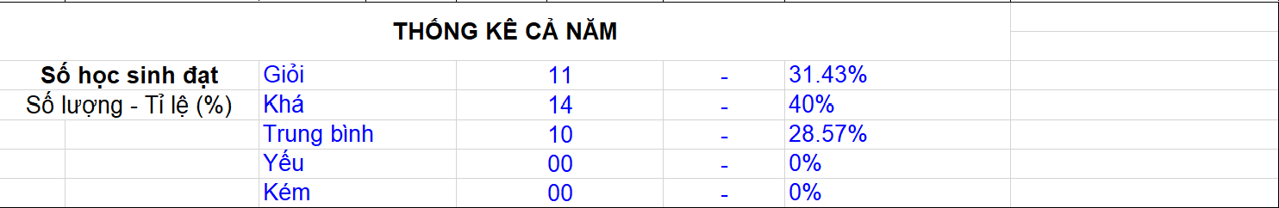

|  |  |  |  |  |  |  |
| --- | --- | --- | --- | --- | --- | --- |
| **BẢNG ĐIỂM CHI TIẾT - MÔN HÓA HỌC - CẢ NĂM - NĂM HỌC 2022-2023** | | | | | | |
| **Khối 9 - Lớp 9B** | | | | | | |
|  | | | | | | |
|  |  |  |  |  |  |
| **STT** | **Họ và tên** | | **TBHK 1** | **TBHK 2** | **TB  Cả năm** |
| 1 | Đoàn Nguyễn Văn | An | 6,1 | 6,8 | 6,6 |
| 2 | Nguyễn Minh | Anh | 8,5 | 8,8 | 8,7 |
| 3 | Phạm Quốc | Anh | 5,4 | 5,6 | 5,5 |
| 4 | Trịnh Lan | Anh | 8,0 | 8,4 | 8,3 |
| 5 | Phạm Thị Phương | Ánh | 7,1 | 7,5 | 7,4 |
| 6 | Nguyễn Việt | Bách | 5,9 | 5,8 | 5,8 |
| 7 | Phạm Thị Ngọc | Bích | 8,0 | 8,8 | 8,5 |
| 8 | Nguyễn Linh | Chi | 8,1 | 8,5 | 8,4 |
| 9 | Nguyễn Công | Danh | 5,9 | 6,9 | 6,6 |
| 10 | Phạm Minh | Đức | 5,1 | 5,9 | 5,6 |
| 11 | Phạm Hoàng | Hà | 6,0 | 5,6 | 5,7 |
| 12 | Phạm Đức | Hải | 5,3 | 6,1 | 5,8 |
| 13 | Trịnh Nam | Hải | 5,1 | 6,0 | 5,7 |
| 14 | Nguyễn Công | Hậu | 8,0 | 8,4 | 8,3 |
| 15 | Nguyễn Trung | Hòa | 6,8 | 7,1 | 7,0 |
| 16 | Trịnh Diệu | Huyền | 8,5 | 9,1 | 8,9 |
| 17 | Trịnh Ngọc | Kiên | 5,1 | 5,3 | 5,2 |
| 18 | Bùi Hương | Lan | 6,9 | 7,4 | 7,2 |
| 19 | Vũ Khánh | Linh | 6,9 | 7,4 | 7,2 |
| 20 | Nguyễn Hoàng | Long | 8,4 | 8,9 | 8,7 |
| 21 | Trịnh Kim | Long | 7,3 | 7,1 | 7,2 |
| 22 | Phạm Thị Khánh | Ly | 5,1 | 6,3 | 5,9 |
| 23 | Vũ Thị Khánh | Ly | 7,0 | 7,3 | 7,2 |
| 24 | Nguyễn Duy | Mạnh | 7,6 | 9,0 | 8,5 |
| 25 | Phạm Gia | Minh | 5,3 | 5,8 | 5,6 |
| 26 | Phạm Trần Phương | Nam | 6,0 | 6,1 | 6,1 |
| 27 | Nguyễn Bảo | Ngọc | 6,1 | 6,5 | 6,4 |
| 28 | Nguyễn Thuận | Phong | 7,4 | 7,6 | 7,5 |
| 29 | Trịnh Thanh | Phong | 8,1 | 8,9 | 8,6 |
| 30 | Trịnh Thị Thanh | Thảo | 7,1 | 7,4 | 7,3 |
| 31 | Vũ Hoàng | Thuỳ | 5,0 | 5,4 | 5,3 |
| 32 | Phạm Minh | Trang | 7,6 | 8,5 | 8,2 |
| 33 | Phạm Thùy | Trang | 8,0 | 9,0 | 8,7 |
| 34 | Trịnh Đỗ | Trung | 7,3 | 8,1 | 7,8 |
| 35 | Bùi Anh | Tú | 7,4 | 8,4 | 8,1 |
| 36 | Phạm Văn | Vũ | 6,5 | 7,1 | 6,9 |

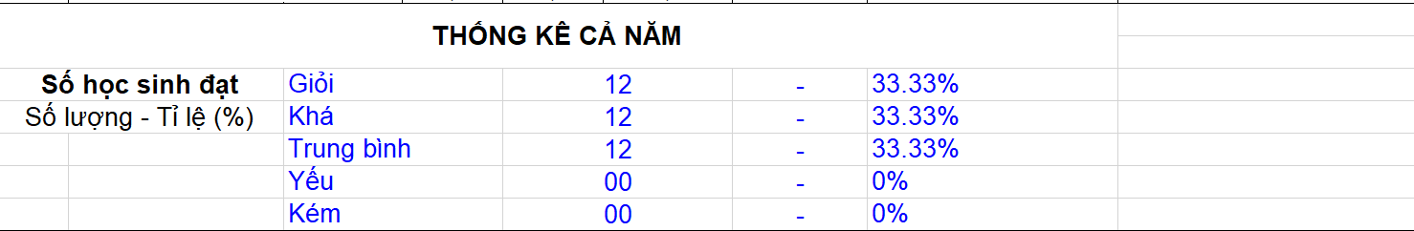

Tài liệu được chia sẻ bởi Website VnTeach.Com

https://www.vnteach.com